Silbertöne im Garten – vermittelnd – verbindend – einfach schön
(GMH/BdS) Sie sind die farblichen Alleskönner unter den Stauden - Pflanzen mit silbrigen Blättern oder Blüten. Sie passen sich anderen Pflanzen an, vermitteln, verbinden und fügen sich harmonisch in eine Pflanzung ein. Sowohl in der Architektur, als auch im Garten ist ein gewisser Trend zu Schlichtheit, reduzierter Materialwahl und den Farben Grau und Weiß zu entdecken. Dort lassen sich die Stauden mit ihren silbrigen Farbschattierungen passend einsetzen.
Bildnachweis: GMH/ Bettina Banse
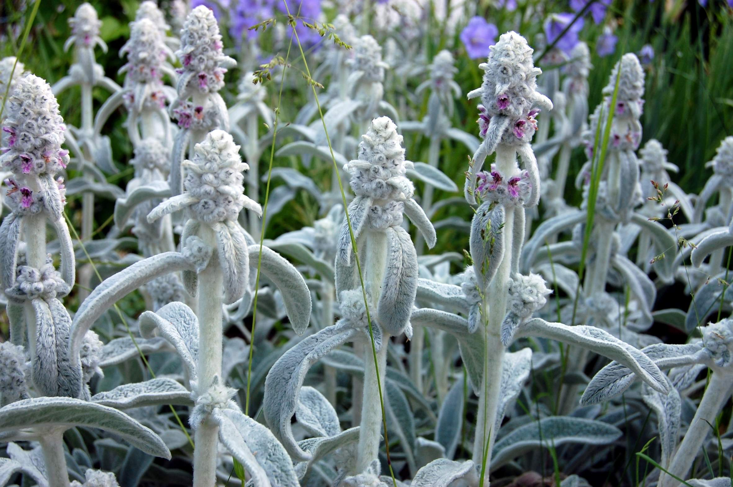

Bildunterschrift: Der Wollziest (Stachys byzantina) beeindruckt sowohl mit seinen Blüten im Juli bis August, als auch mit den samtig weichen, silbrigen Blättern. Er zieht besonders die Große Wollbiene magisch an.

Bilddaten in höherer Auflösung unter:
http://www.gruenes-medienhaus.de/download/2013/07/GMH_2013_31_13.jpg

Welche Pflanzen besonders zu empfehlen sind und was Sie beachten sollten, dazu haben wir André Stade, Staudengärtner aus Borken-Marbeck befragt. Er kultiviert in seinem Staudenbetrieb neben vielen weiteren Pflanzen auch viele silbrig-weiße Stauden und kennt sich hervorragend mit der Wirkung und der Verwendung dieser Farbgruppe aus.
Die Wirkung der Farben – Hinweis auf den Standort
„Silbertöne sind vermittelnde Farben. Sie lassen benachbarte Farben heller erscheinen“, weiß Stade. Pflanzen, die in der Farbwahl eigentlich nicht harmonieren, können durch silbrige Pflanzen getrennt werden und sorgen so für eine bessere Farbharmonie im Beet. Besonders gut ergänzen sich silbrig-weiße Farbtöne mit den Farben Rosa, Flieder und Marineblau“, sagt der Fachmann. Bei der Standortwahl sagt das Aussehen der Pflanze schon viel über ihre Bedürfnisse. Silbriges Blattwerk deutet darauf hin, dass sich die Pflanzen an sonnigen Standorten wohl fühlen und auch Trockenheit sehr gut vertragen. Die Pflanzen schützen sich mit feinen Härchen und einer dünnen Wachsschicht, die die Blätter silbrig erscheinen lassen, vor der Sonneneinstrahlung. „Viele Pflanzen mit silbrigem Blattwerk kommen aus wärmeren Gegenden zu uns. Sie sollten daher an sonnigen Plätzen verwendet werden“, erklärt Stade. Fast allen gemeinsam ist auch, dass ein gut durchlässiger Untergrund wichtig ist, damit überschüssige Nässe im Winter abziehen kann und die Pflanzen gut über die kalte Jahreszeit kommen.
Blattstrukturen in Silber mit Edelrauten und Co.
„Es gibt viele Stauden, die sich im „Silberlook“ zeigen.“, schwärmt Stade: „Ich persönlich verwende gerne Edelrauten (Artemisia) im Garten“. Die meist stark aromatischen Pflanzen haben vielfältige Erscheinungsformen und eine große Blattvariabilität in unterschiedlichen Wuchshöhen. So ist die kleinbleibende Sorte Artemisia schmidtiana Nana oder die Polster-Filzraute (Artemisia stelleriana `Mori´) besonders gut für Beetränder in der Sonne geeignet. Wer einen größeren Bereich füllen möchte und genügend Platz hat, ist mit der Sorte Artemisia ludoviciana `Valerie Finnis´ gut beraten. Diese attraktive Eberrautenart wird 60 cm hoch und breitet sich füllig aus. Eine aus englischen Gärten bekannte Silberpflanze ist Artemisia arborescens `Powis Castle´. „Schützen Sie die 100 cm hoch werdende Pflanze im Winter mit einer Reisigabdeckung und schneiden Sie sie im Frühjahr zurück“, empfiehlt Stade, „dann haben Sie lange Freude an ihr“. Wie Hasenohren sehen die Blätter des Wollziest (Stachys byzantina) aus. Sie sind samtig-weich. Die Pflanzen lieben einen sonnigen Standort und einen durchlässigen Boden. Besonders flachwachsende Auslesen wie Stachys byzantina 'Silky Fleece' geben ein tolles, durch ihre Blüte variantenreiches Bild als Bodendecker ab, weiß der Staudenexperte.
Edle Blüten in Silber und Weiß
Besonders edel erscheinen Pflanzen mit weißen oder silberfarbenen Blüten. Die Blütenformen reichen dabei von flach, kugelig, kerzen- oder sternförmig. In das Silberschema passen besonders die Kugeldisteln (Echinops). Klassisch ist die Sorte Echinops sphaerocephalus `Arctic Glow´ mit weißen Blüten und silbrigem Blatt. Die robusten Disteln fühlen sich an warmen, sonnigen Rabatten und Böschungen wohl. Von vielen Stauden gibt es mittlerweile weiße Auslesen. „Eine tolle Staude ist der weißblühende Staudensalbei (Salvia nemorosa `Adrian´). Ein Rückschnitt nach der ersten Blüte führt bei `Adrian´ zu einer weiteren Blüte“, erklärt der Staudengärtner stets seinen Kunden. Beim Roten Sonnenhut (Echinacea) gibt es ebenfalls weißblühende Sorten wie Echinacea purpurea `Alba´, die 70 cm hoch wird und ein fantastischer Schmetterlingsmagnet im Spätsommer ist. Ebenfalls mit weißer Blüte glänzt die hohe Fetthenne (Sedum spectabile `Stardust´). Sie wächst 30 bis 40 cm hoch und schmückt im Winter mit den trockenen Blüten. Als unempfindliche Einfassungspflanzen sind Katzenminzen (Nepeta) sehr beliebt. Mit der Sorte Nepeta x faasenii `Snowflake´ gibt es auch weißblühende Alternativen für den Garten. Sie zeigen ihre weißen Blüten über dem grauen Laub von Juni bis September.
Die Kombination macht´s!
Silbrige Pflanzen leben vom Kontrast mit anderen Farben. „Besonders gerne setze ich silbrige Pflanzen zusammen mit blau- oder violett blühenden Stauden ein“, erklärt Stade. Ein Beispiel für ein Beet in dieser Farbkombination mit besonders langer Blütezeit im Sommer ist die Mischung aus silberlaubigen Perlkörbchen (Anaphalis triplinervis) mit blaublühendem Salbei (Salvia nemorosa `Blauhügel´) und blaublühenden Schönastern (Kalimeris incisa `Blue Star´)´. Alle drei beeindrucken durch ihre lange Blütezeit. Dazu passen graulaubige Katzenminzen (Nepeta), die ebenfalls mit einer langanhaltenden blauen Blütenfülle glänzen können und die Duftnessel (Agastache x rugosa `Blue Fortune´) mit ihren attraktiven Blütenkerzen. Eine tolle Pflanze für den Hintergrund der vorgestellten Pflanzung ist der Kandelaber-Ehrenpreis (Veronicastrum virginicum). Die Sorte `Diana´ zeigt dabei weiße Blüten, während `Fascination´ mit rotvioletten kerzenförmigen Blütenständen in 150 cm Höhe besticht. „Passend finde ich auch graulaubige Storchschnabelsorten wie den Kaukasus-Storchschnabel (Geranium renardii 'Terre Franche'), der mit seinem leicht gräulichen Laub und blauen Blüten punktet“ sagt Stade.
Ton-in-Ton – aristokratisch edel
Wer es besonders edel mag, der findet in vielen englischen Gartenanlagen zahlreiche Vorbilder. In den Gärten von Sissighurst ist zum Beispiel der „Weiße Garten“ weltberühmt. Der Besucher erhält hier Anregungen, wie man mit weißen und silberfarbigen Pflanzen edel wirkende Beete gestaltet. Beeindruckend ist die Abstufung der Pflanzung und die Abstimmung der Blütezeiten. Wichtig ist deshalb, die Höhen der Stauden genau zu kennen, damit die Pflanzung von vorne nach hinten ansteigt und die Blütezeiten passen. In der Staudenmischung „Silbersommer“ greifen die Staudengärtner den Silberschimmer-Effekt auf und bieten eine landfristige getestete Kombination verschiedener Stauden für sonnige, trockene Standorte an. Unter www.stauden.de finden Sie auch noch weitere erprobte Mischungen und Anregungen für ihren Garten.

UNSER ZUSATZANGEBOT:
Zu diesem Mediendienst bieten wir Ihnen weitere interessante Bildmotive an.
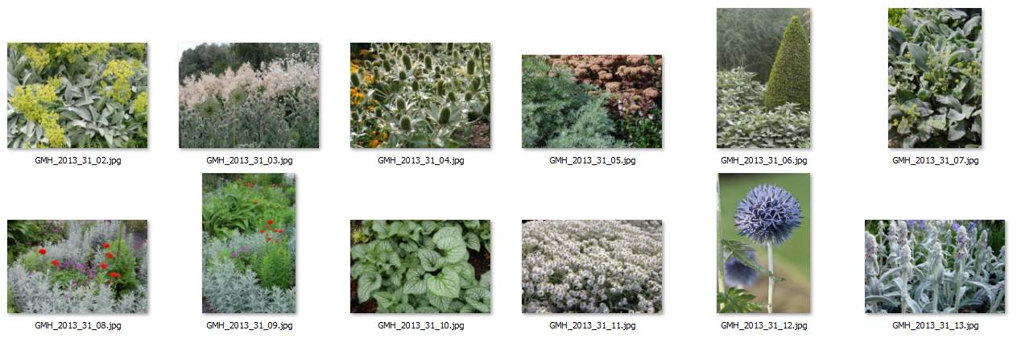

Um unser Zusatzangebot stetig optimieren zu können, hilft es uns sehr zu erfahren welche Redaktionen das exklusive Bildmaterial nutzen. Bei Verwendung des Zusatzangebotes bitten wir Sie deshalb unter: http://www.gruenes-medienhaus.de/artikel/6183 um Angabe Ihrer Kontaktdaten. Anschließend können Sie das weiterführende Bildmaterial in hoher Auflösung herunterladen. Herzlichen Dank für Ihre Mithilfe.
PS: Unser Standardangebot können Sie selbstverständlich weiterhin für die redaktionelle Arbeit auch ohne Registrierung nutzen.

